ГРАФИК
приема граждан Ольшанского сельсовета депутатами
Ольшанского сельского Совета депутатов двадцать девятого созыва

№  п/п | Фамилия, имя, отчество депутата,  место работы | Наименование избирательного округа | Время и место приема
1 |   Суходольский Сергей Иванович  Ольшанская АОП, врач общей практики | Ольшанский – Западный избирательный округ №1 | Первая среда каждого месяца с 09 .00. до 13 .00  по адресу: аг. Ольшаны, ул. Первомайская, 1кабинет врача общей практики  запись по номеру телефона  801655 55727
2 | 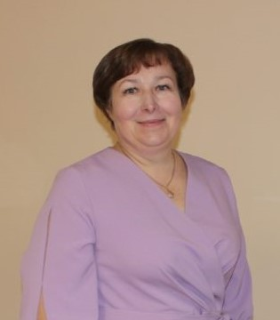  Васюхневич Анна Петровна  Ольшанский сельский исполнительный комитет, управляющий делами | Ольшанский – Садовый избирательный округ №2 | Первая среда каждого месяца с 09 .00. до 13 .00  по адресу: аг. Ольшаны, ул. Школьная, 16  кабинет управляющего делами  запись по номеру телефона  801655 59236
3 | 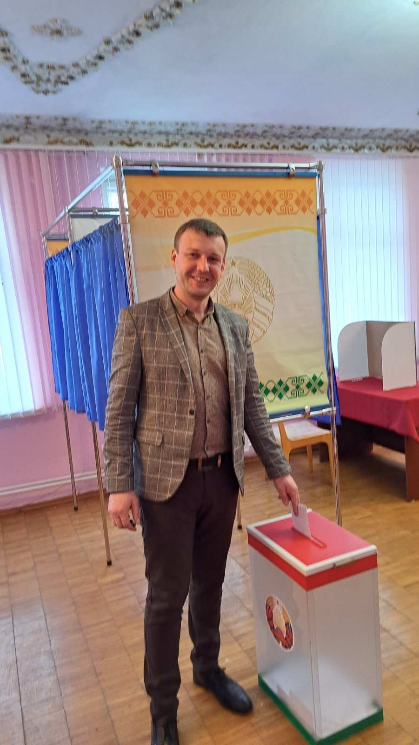  Стемпковский Геннадий Станиславович Ольшанский филиал Столинского райпо, заместитель директора | Ольшанский – Центральный избирательный округ №3 | Первая среда каждого месяца с 1 5 .00. до 1 7 .00  По адресу: аг.д. Ольшаны, ул. Школьная, 5, кабинет заместителя директора  Запись по номеру телефона  801655 68 57 36
4 | 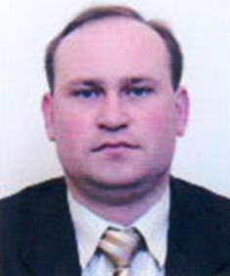  Гапко Виктор Анатольевич  Ольшанский сельский исполнительный комитет , председатель | Высоковский № 4  избирательный округ №3: | Первая среда каждого месяца с 09 .00. до 13 .00  по адресу: аг. Ольшаны, ул. Школьная, 16  кабинет председателя  запись по номеру телефона  801655 59236
5 | 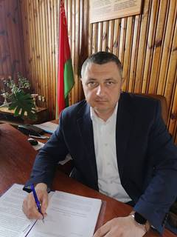  Засимович Андрей Константинович  ОАО «Новая Припять», директор | Ольшанский – Сельсоветов  ский избирательный округ №5 | Первая среда каждого месяца с 08 .00. до 13 .00 и с 14.00. до 17.00  по адресу: аг. Ольшаны, ул. Школьная, 2  кабинет директора  запись по номеру телефона  801655 52332
6 | 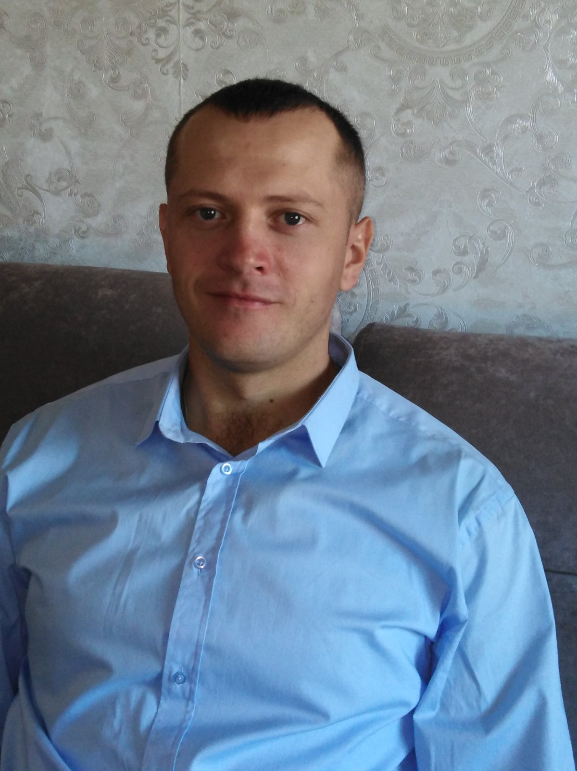Мозоль Роман Иванович  ГУО «Ольшанская средняя школа №1», учитель | Ольшанский - Пушкинский избирательный округ №6 | Первый вторник каждого месяца с 14 .00. до 15 .00  по адресу: аг. Ольшаны, ул. Первомайская, 1кабинет учительской  запись по номеру телефона  801655 59650
7 |   Лемеза Михаил Ильич ГУО «Ольшанская средняя школа №1», директор | Ольшанский - Советский избирательный округ №7 | Первая среда каждого месяца с 08 .00. до 13 .00 и с 14.00. до 17.00  по адресу: аг. Ольшаны, ул. Первомайская, 1кабинет директора  запись по номеру телефона  801655 52657
8 | 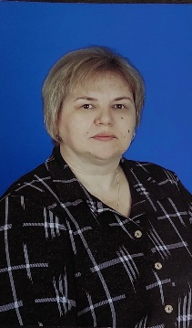  Гром Наталья Александровна  ГУДО «Ольшанский ясли-сад №2», заведующий | Ольшанский - Первомайский избирательный округ №8 | Первая среда каждого месяца с 08 .00. до 13 .00  по адресу: аг. Ольшаны, ул. Первомайская, 1кабинет заведующего запись по номеру телефона  801655 55893
9 | 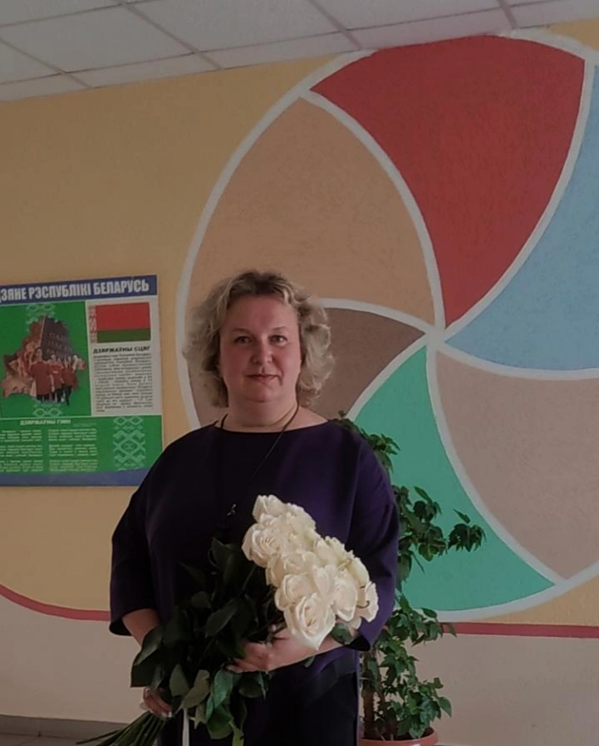  Мельник Анна Николаевна  ГУО «Ольшанская средняя школа №2», учитель | Ольшанский - Школьный избирательный округ №9 | Первая пятница каждого месяца с 16 .00. до 17 .00  по адресу: аг. Ольшаны, ул. Центральная, 1  кабинет учительской  запись по номеру телефона  801655 67934
10 | 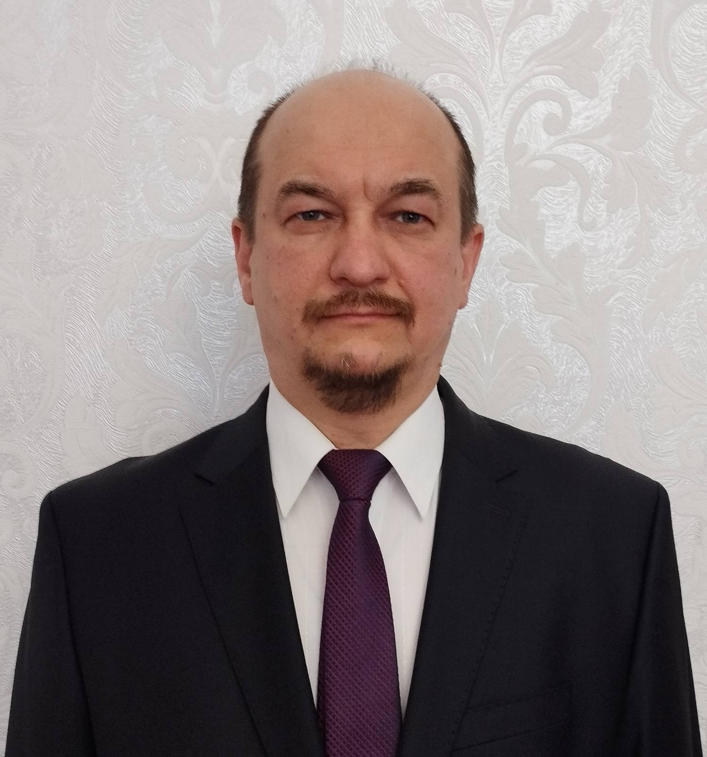  Кардаш Василий Николаевич  Ольшанская АОП, стоматолог | Семигостич  ский - Западный избирательный округ №10 | Первая суббота каждого месяца с 09 .00. до 12 .00  по адресу: аг. Ольшаны , ул . Первомайская,1 кабинет врача общей практики  запись по номеру телефона  801655 55727
11 |   Резанович Владимир Владимирович  ГУО «Ольшанская средняя школа», директор | Семигостичский – Центральный избирательный округ №11 | Среда каждого месяца с 09 .00. до 13 .00  по адресу: д. Семигостичи, ул. Зеленая, 1  кабинет директора  запись по номеру телефона  801655 51627

